*Poznań, 21.02.2023 *

*Radna Miasta Poznania*

*Maria Lisiecka- Pawełczak*

*Szanowny Pan*

*Jacek Jaśkowiak*

*Prezydent Miasta Poznania*

**Interpelacja dotyczy: Przebudowa płyty Starego Rynku a potrzeby osób z niepełnosprawnościami.**

W związku z przebudową Starego Rynku, którego płyta po remoncie będzie funkcjonalna dla osób z niepełnosprawnościami, prosimy o informację czy w planowanej przebudowie uwzględniona jest toaleta dla osób z niepełnosprawnościami oraz miejsca, gdzie można przewinąć osobę dorosłą z niepełnosprawnościami.

Wskazujemy, że brakuje takich miejsc w centrum miasta, w których opiekun może wygodnie i bezpiecznie wymienić pieluchę osobie dorosłej. Odpowiedzią na ten problem są specjalne przewijaki, które uławiają czynności higieniczne. W obecnej sytuacji dochodzi do wymiany na podłodze toalet, czasami na trawie czy w aptece. Taka sytuacja jest niedopuszczalna, szczególnie w takim miejscu jak ścisłe centrum naszego miasta, reprezentacyjne – Stary Rynek.

Miasto Poznań uczestniczy w ogólnopolskiej akcji „Przewijamy Polskę”, której celem jest stworzenie w całym kraju sieci miejsc, w których powstają „komfortki”.

W imieniu osób z niepełnosprawnościami oraz ich opiekunów bardzo prosimy o uwzględnienie pełnowymiarowej „komfortki”, która spełni oczekiwania osób ze specjalnymi potrzebami oraz będzie wzorem dla innych miast.

W załączeniu przykładowa „komfortka”

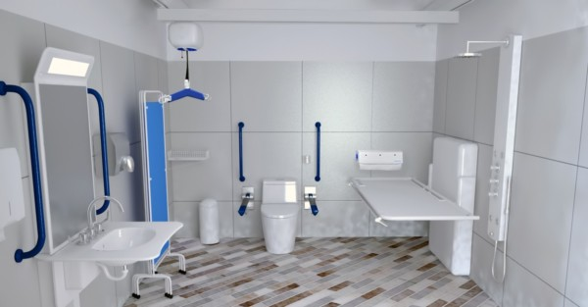

Źródło: Przewijamy Polskę

Z wyrazami szacunku,

Maria Lisiecka-Pawełczak, Anna Wilczewska, Monika Danelska.